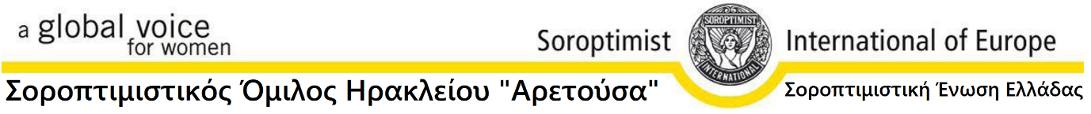

ΕΚΔΗΛΩΣΗ ΕΝΔΙΑΦΕΡΟΝΤΟΣ ΓΙΑ ΣΥΜΜΕΤΟΧΗ ΩΣ “MENTEE”
ΣΤΟ ΠΡΟΓΡΑΜΜΑ « AΡΕΤΟΥΣΑ MENTORING»
(όπως περιγράφεται στο πληροφοριακό έντυπο του Σοροπτιμιστικού Ομίλου Ηρακλείου)

▪ Όνομα: ……………………………………………………………………………………………
▪ Επώνυμο: …………………………………………………………………………………………
▪ Έτος γεννήσεως:………………………………………………………………………………..
▪ Ταχ. Διεύθυνση: …………………………………………………………………………………
▪ Tηλέφωνο: ………………………………………………………………………………………..
▪ e-mail: ………………………………………………………………………………………………

▪ Πόλη: ……………………………………………………………………………………………….

▪ Σπουδές/Εκπαίδευση (παρούσα κατάσταση): …………………………………………

▪ Επαγγελματική εμπειρία (ενδεχόμενη): …………………………………………………

▪ Γλώσσες: (σημειώστε επίπεδο γνώσης: καλά-πολύ καλά-άριστα)
Ελληνικά καλά ☐ πολύ καλά ☐ άριστα ☐
Αγγλικά καλά ☐ πολύ καλά ☐ άριστα ☐

▪Έχετε ενημερωθεί για τα βασικά στοιχεία του Προγράμματος «Αρετούσα Mentoring», όπως αναγράφονται στο σχετικό πληροφοριακό έντυπο του Ομίλου;
Ναι ☐ Όχι ☐

Ημερομηνία: Υπογραφή:

